Информация к проекту решения о предоставлении разрешения на условно разрешенный вид использования земельного участка:
Заявитель: администрация Тогучинского района Новосибирской области
Земельный участок:
адрес: Новосибирская область, Тогучинский район, д. Налетиха, (согласно схемы расположения земельного участка на кадастровом плане территории, утвержденной постановлением администрации Тогучинского района Новосибирской области от 15.09.2023 № 1028/П/93)
площадь: 4000,0 кв.м
Территориальная зона: Зона застройки индивидуальными жилыми домами и ведения личного подсобного хозяйства (Жин)
Запрос: «ведение огородничества»
Планируется: ведение огородничества
Схема № 1
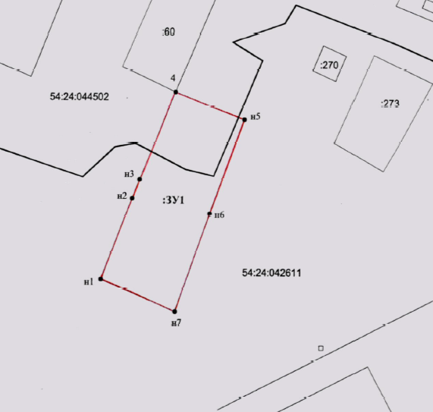

Схема №2

